**«Арканоид: «TheNeverHood»»**

Ишутин А. М.

Тимошенко М. К.

1. **Название и назначение**

Программное средство **TheNeverHood** предназначено для игры на компьютере .

1. **Реализация**

В классе «Menu» создаётся меню для игры. В меню можно выбрать три кнопки: Играть (запуск игры), Интро (запуск интро, после чего начинается игра) и Выход (Выход из игры). Перед запуском меню появляется заставка игры. В классе «Ship» создаётся фон игры. После выбора кнопки «Играть» запускается игра. В конце любого исхода игры запускается видео. В программе присутствует звуковое сопровождение (в меню и в игре), имеется счётчик, на котором отображается кол-во уничтоженных врагов.

1. **Технологии и библиотеки**

Использовались следующие технологии и библиотеки:

* 1) pygame
* 2) os
* 3) moviepy.editor
* 4)прочее(sys)

1. **Пользовательский интерфейс**

Рис. 1 Заставка игры



Рис. 2 Меню

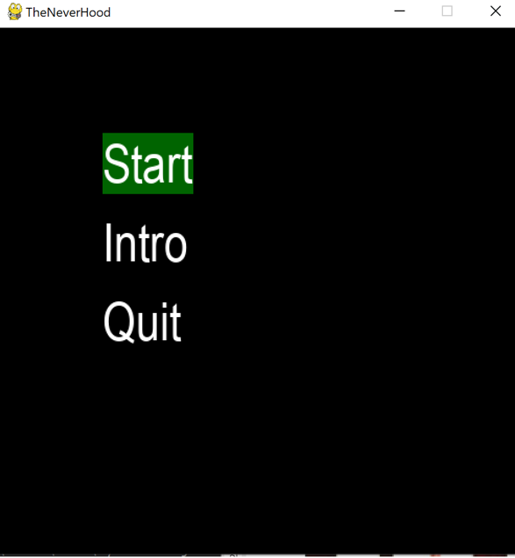

Рис. 3 Игра

